5. Структура контрольно-оценочных материалов для экзамена (квалификационного) по ПМ.02. Сварка и резка деталей из различных сталей, цветных металлов и их сплавов, чугунов во всех пространственных положениях
I. ПАСПОРТ
Контрольно-оценочные материалы предназначены для контроля и оценки результатов освоения профессионального модуля Сварка и резка деталей из различных сталей, цветных металлов и их сплавов, чугунов во всех пространственных положениях профессии/специальности НПО/СПО 150709.02 Сварщик (электросварочные и газосварочные работы)
Группы проверяемых профессиональных и общих компетенций:
Таблица 1.
№ 1
ОК2 Организовывать собственную деятельность, исходя из цели и способов ее достижения, определенных руководителем.
ПК.2.1 Выполнять газовую сварку средней сложности и сложных узлов, деталей и трубопроводов из углеродистых и конструкционных сталей и простых деталей из цветных металлов и сплавов
№ 2
ОК3 Анализировать рабочую ситуацию, осуществлять текущий и итоговый контроль, оценку и коррекцию собственной деятельности, нести ответственность за результаты своей работы.
ПК.2.2. Выполнять ручную дуговую и плазменную сварку средней сложности и сложных деталей аппаратов, узлов, конструкций и трубопроводов из конструкционных и углеродистых сталей, чугуна, цветных металлов и сплавов.

№ 3
ОК 6 Работать в команде, эффективно общаться с коллегами, руководством, клиентами.
ПК.2.3. Выполнять автоматическую и механизированную сварку с использованием плазмотрона средней сложности и сложных аппаратов, узлов, деталей, конструкций и трубопроводов из углеродистых и конструкционных сталей.

№4
ОК4 Осуществлять поиск информации, необходимой для эффективного выполнения профессиональных задач.
ПК.2.4.Выполнять кислородную, воздушно- плазменную резку металлов прямолинейной и сложной конфигурации.
№5
ОК2 Организовывать собственную деятельность, исходя из цели и способов ее достижения, определенных руководителем.
ПК.2.5. Читать чертежи средней сложности и сложных сварных металлоконструкций.
№6
ОК3 Анализировать рабочую ситуацию, осуществлять текущий и итоговый контроль, оценку и коррекцию собственной деятельности, нести ответственность за результаты своей работы.
ПК.2.6. Обеспечивать безопасное выполнение сварочных работ на рабочем месте в соответствии с санитарно – техническими требованиями и требованиями охраны труда.

6. Задания для экзаменующихся
Департамент образования и науки Кемеровской области
ГОУ СПО «Кузнецкий индустриальный техникум»
Рассмотрено на заседании ЦМК  металлургического профиля  Протокол № от  « » 2013г.  __________ ___________ | ПМ.02ЭК  Экзамен квалификационный | УТВЕРЖДАЮ  Зам. директора по учебной работе  ____________ О.В. Летяева  « » 2013 г.
Задания итогового контроля и оценки освоения профессионального модуля ПМ02
Сварка и резка деталей из различных сталей, цветных металлов и их сплавов, чугунов во всех пространственных положениях
при реализации основной профессиональной образовательной программы по направлению подготовки150709.02 «Сварщик(электросварочные и газосварочные работы)»
Вариант №1

Инструкция
Внимательно прочитайте задание.
Вы можете воспользоваться информационными источниками:
- технологическими картами, справочной и учебной литературой.
Время выполнения задания: 60 минут

Задание 1
Необходимо произвести сварку металлического ящика в нижнем положении.
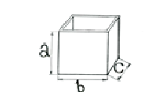
А=200мм., b=200мм., С=150мм., толщина свариваемого металла 5мм., материал сталь СТ3.
А. Подберите материалы, оборудование и режим сварки.
Б. Определите длину, количество и месторасположение прихваток.
В. Составьте последовательность технологических операций.

Задание 2
Объясните принцип эксплуатации горелки
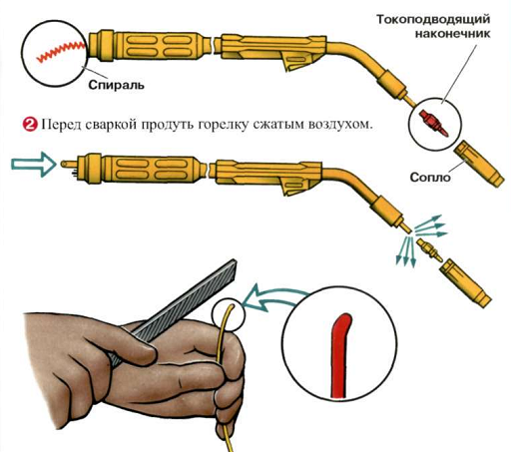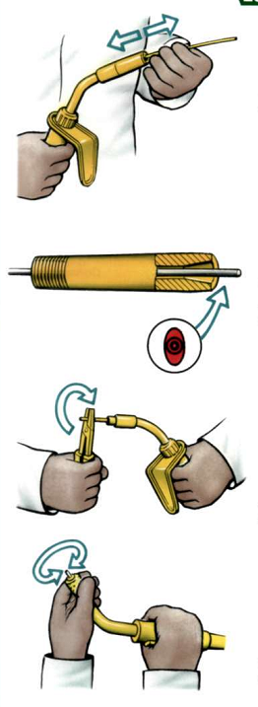

Условия: задания выполняются в учебной мастерской с соблюдением требований ОТ, СНиП, с использованием комплекта слесарного и электросварочного инструмента, оборудования и приспособлений.
Критерии оценки:
1.Использование наглядных пособий, материалов справочного характера, нормативных документов и различных образцов, которые разрешены к использованию на экзамене.
Наименование | Кол- во баллов
Организация рабочего места с соблюдением требований охраны труда и техники безопасности. | 10баллов
Соблюдение нормы времени для выполнения задания. | 5 баллов
Соответствие выполненного продукта (процесса) требованиям качества. | 25 баллов
Итого | 40 баллов
Критерии оценок
40-35 « отлично»
34-30 «хорошо»
29-20 «удовлетворительно»
Менее 18 « неудовлетворительно»

Департамент образования и науки Кемеровской области
ГОУ СПО «Кузнецкий индустриальный техникум»
Рассмотрено на заседании ЦМК  металлургического профиля  Протокол № от  « » 2013г.  __________ ___________ | ПМ.02ЭК  Экзамен квалификационный | УТВЕРЖДАЮ  Зам. директора по учебной работе  ____________ О.В. Летяева  « » 2013 г.
Задания итогового контроля и оценки освоения профессионального модуля ПМ02
Сварка и резка деталей из различных сталей, цветных металлов и их сплавов, чугунов во всех пространственных положениях
при реализации основной профессиональной образовательной программы по направлению подготовки150709.02 «Сварщик(электросварочные и газосварочные работы)»
Вариант №2

Инструкция
Внимательно прочитайте задание.
Вы можете воспользоваться информационными источниками:
- технологическими картами, справочной и учебной литературой.
Время выполнения задания: 60 минут

Задание 1
1) Необходимо произвести сварку линии трубопровода ( 1 стык) из трубы диаметром 50мм. Соединение стыковое, материал сталь Ст3.
А. Подберите материалы, оборудование и режим сварки.
Б. Определите длину, количество и месторасположение прихваток.
В. Составьте последовательность технологических операций.

Задание 2
Расскажите принцип работы горелки
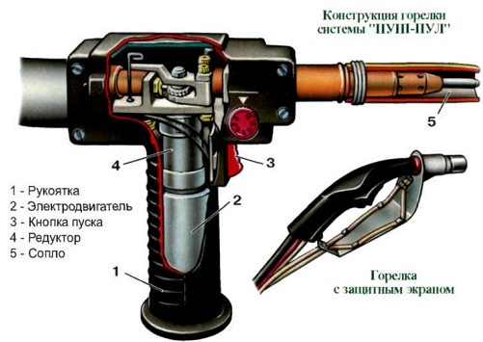

Условия: задания выполняются в учебной мастерской с соблюдением требований ОТ, СНиП, с использованием комплекта слесарного и электросварочного инструмента, оборудования и приспособлений.
Критерии оценки:
1.Использование наглядных пособий, материалов справочного характера, нормативных документов и различных образцов, которые разрешены к использованию на экзамене.
Наименование | Кол- во баллов
Организация рабочего места с соблюдением требований охраны труда и техники безопасности. | 10баллов
Соблюдение нормы времени для выполнения задания. | 5 баллов
Соответствие выполненного продукта (процесса) требованиям качества. | 25 баллов
Итого | 40 баллов
Критерии оценок
40-35 « отлично»
34-30 «хорошо»
29-20 «удовлетворительно»
Менее 18 « неудовлетворительно»

Департамент образования и науки Кемеровской области
ГОУ СПО «Кузнецкий индустриальный техникум»
Рассмотрено на заседании ЦМК  металлургического профиля  Протокол № от  « » 2013г.  __________ ___________ | ПМ.02ЭК  Экзамен квалификационный | УТВЕРЖДАЮ  Зам. директора по учебной работе  ____________ О.В. Летяева  « » 2013 г.
Задания итогового контроля и оценки освоения профессионального модуля ПМ02
Сварка и резка деталей из различных сталей, цветных металлов и их сплавов, чугунов во всех пространственных положениях
при реализации основной профессиональной образовательной программы по направлению подготовки150709.02 «Сварщик(электросварочные и газосварочные работы)»
Вариант №3

Инструкция
Внимательно прочитайте задание.
Вы можете воспользоваться информационными источниками:
- технологическими картами, справочной и учебной литературой.
Время выполнения задания: 60 минут

Задание 1
1) Необходимо произвести сварку решетки из уголка25мм и прутка 8мм. Соединение стыковое, нахлесточное материал сталь Ст3.
А. Подберите материалы, оборудование и режим сварки.
Б. Определите длину, количество и месторасположение прихваток.
В. Составьте последовательность технологических операций.
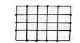
Задание 2
Сделайте сравнительный анализ токоподводящих наконечников для работы в среде защитных газов
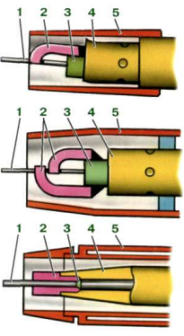

Условия: задания выполняются в учебной мастерской с соблюдением требований ОТ, СНиП, с использованием комплекта слесарного и электросварочного инструмента, оборудования и приспособлений.
Критерии оценки:
1.Использование наглядных пособий, материалов справочного характера, нормативных документов и различных образцов, которые разрешены к использованию на экзамене.
Наименование | Кол- во баллов
Организация рабочего места с соблюдением требований охраны труда и техники безопасности. | 10баллов
Соблюдение нормы времени для выполнения задания. | 5 баллов
Соответствие выполненного продукта (процесса) требованиям качества. | 25 баллов
Итого | 40 баллов
Критерии оценок
40-35 « отлично»
34-30 «хорошо»
29-20 «удовлетворительно»
Менее 18 « неудовлетворительно»

Департамент образования и науки Кемеровской области
ГОУ СПО «Кузнецкий индустриальный техникум»
Рассмотрено на заседании ЦМК  металлургического профиля  Протокол № от  « » 2013г.  __________ ___________ | ПМ.02ЭК  Экзамен квалификационный | УТВЕРЖДАЮ  Зам. директора по учебной работе  ____________ О.В. Летяева  « » 2013 г.
Задания итогового контроля и оценки освоения профессионального модуля ПМ02
Сварка и резка деталей из различных сталей, цветных металлов и их сплавов, чугунов во всех пространственных положениях
при реализации основной профессиональной образовательной программы по направлению подготовки150709.02 «Сварщик(электросварочные и газосварочные работы)»
Вариант №4

Инструкция
Внимательно прочитайте задание.
Вы можете воспользоваться информационными источниками:
- технологическими картами, справочной и учебной литературой.
Время выполнения задания: 60 минут

Задание 1
Необходимо произвести сварку поворотных стыков труб материал сталь Ст3.
А. Подберите материалы, оборудование и режим сварки.
Б. Определите длину, количество и месторасположение прихваток.
В. Составьте последовательность технологических операций.

Задание 2
Сделайте сравнительный анализ горелок для работы в среде защитных газов
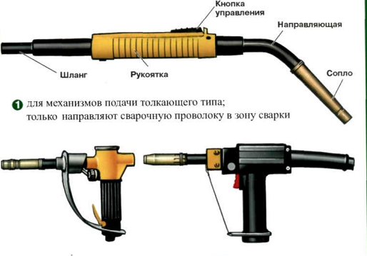

Условия: задания выполняются в учебной мастерской с соблюдением требований ОТ, СНиП, с использованием комплекта слесарного и электросварочного инструмента, оборудования и приспособлений.
Критерии оценки:
1.Использование наглядных пособий, материалов справочного характера, нормативных документов и различных образцов, которые разрешены к использованию на экзамене.
Наименование | Кол- во баллов
Организация рабочего места с соблюдением требований охраны труда и техники безопасности. | 10баллов
Соблюдение нормы времени для выполнения задания. | 5 баллов
Соответствие выполненного продукта (процесса) требованиям качества. | 25 баллов
Итого | 40 баллов
Критерии оценок
40-35 « отлично»
34-30 «хорошо»
29-20 «удовлетворительно»
Менее 18 « неудовлетворительно»

Департамент образования и науки Кемеровской области
ГОУ СПО «Кузнецкий индустриальный техникум»
Рассмотрено на заседании ЦМК  металлургического профиля  Протокол № от  « » 2013г.  __________ ___________ | ПМ.02ЭК  Экзамен квалификационный | УТВЕРЖДАЮ  Зам. директора по учебной работе  ____________ О.В. Летяева  « » 2013 г.
Задания итогового контроля и оценки освоения профессионального модуля ПМ02
Сварка и резка деталей из различных сталей, цветных металлов и их сплавов, чугунов во всех пространственных положениях
при реализации основной профессиональной образовательной программы по направлению подготовки150709.02 «Сварщик(электросварочные и газосварочные работы)»
Вариант №5

Инструкция
Внимательно прочитайте задание.
Вы можете воспользоваться информационными источниками:
- технологическими картами, справочной и учебной литературой.
Время выполнения задания: 60 минут

Задание 1
Необходимо произвести сварку стыкового соединения пластин, изготовленных из стали марки СТ.3 толщиной 3 мм. в горизонтальном положении.
А. Подберите материалы, оборудование и режим сварки.
Б. Определите длину, количество и месторасположение прихваток.
В. Составьте последовательность технологических операций.

Задание 2
Расскажите принцип работы механизма подачи проволоки
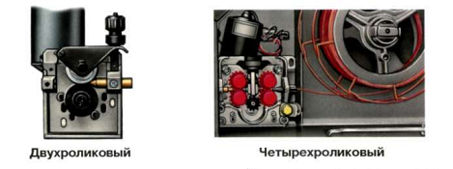

Условия: задания выполняются в учебной мастерской с соблюдением требований ОТ, СНиП, с использованием комплекта слесарного и электросварочного инструмента, оборудования и приспособлений.
Критерии оценки:
1.Использование наглядных пособий, материалов справочного характера, нормативных документов и различных образцов, которые разрешены к использованию на экзамене.
Наименование | Кол- во баллов
Организация рабочего места с соблюдением требований охраны труда и техники безопасности. | 10баллов
Соблюдение нормы времени для выполнения задания. | 5 баллов
Соответствие выполненного продукта (процесса) требованиям качества. | 25 баллов
Итого | 40 баллов
Критерии оценок
40-35 « отлично»
34-30 «хорошо»
29-20 «удовлетворительно»
Менее 18 « неудовлетворительно»

Департамент образования и науки Кемеровской области
ГОУ СПО «Кузнецкий индустриальный техникум»
Рассмотрено на заседании ЦМК  металлургического профиля  Протокол № от  « » 2013г.  __________ ___________ | ПМ.02ЭК  Экзамен квалификационный | УТВЕРЖДАЮ  Зам. директора по учебной работе  ____________ О.В. Летяева  « » 2013 г.
Задания итогового контроля и оценки освоения профессионального модуля ПМ02
Сварка и резка деталей из различных сталей, цветных металлов и их сплавов, чугунов во всех пространственных положениях
при реализации основной профессиональной образовательной программы по направлению подготовки150709.02 «Сварщик (электросварочные и газосварочные работы)»
Вариант №6

Инструкция
Внимательно прочитайте задание.
Вы можете воспользоваться информационными источниками:
- технологическими картами, справочной и учебной литературой.
Время выполнения задания: 60 минут

Задание 1
Необходимо произвести сборку и сварку короба, изготовленной из стали марки СТ.3 толщиной 3 мм. в вертикальном положении.
А. Подберите материалы, оборудование и режим сварки.
Б. Определите длину, количество и месторасположение прихваток.
В. Составьте последовательность технологических операций.

Задание 2
Объясните принцип работы механизма подачи проволоки
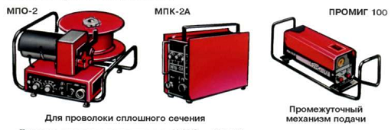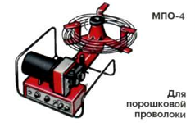

Условия: задания выполняются в учебной мастерской с соблюдением требований ОТ, СНиП, с использованием комплекта слесарного и электросварочного инструмента, оборудования и приспособлений.
Критерии оценки:
1.Использование наглядных пособий, материалов справочного характера, нормативных документов и различных образцов, которые разрешены к использованию на экзамене.
Наименование | Кол- во баллов
Организация рабочего места с соблюдением требований охраны труда и техники безопасности. | 10баллов
Соблюдение нормы времени для выполнения задания. | 5 баллов
Соответствие выполненного продукта (процесса) требованиям качества. | 25 баллов
Итого | 40 баллов
Критерии оценок
40-35 « отлично»
34-30 «хорошо»
29-20 «удовлетворительно»
Менее 18 « неудовлетворительно»

Департамент образования и науки Кемеровской области
ГОУ СПО «Кузнецкий индустриальный техникум»
Рассмотрено на заседании ЦМК  металлургического профиля  Протокол № от  « » 2013г.  __________ ___________ | ПМ.02ЭК  Экзамен квалификационный | УТВЕРЖДАЮ  Зам. директора по учебной работе  ____________ О.В. Летяева  « » 2013 г.
Задания итогового контроля и оценки освоения профессионального модуля ПМ02
Сварка и резка деталей из различных сталей, цветных металлов и их сплавов, чугунов во всех пространственных положениях
при реализации основной профессиональной образовательной программы по направлению подготовки150709.02 «Сварщик(электросварочные и газосварочные работы)»
Вариант №7

Инструкция
Внимательно прочитайте задание.
Вы можете воспользоваться информационными источниками:
- технологическими картами, справочной и учебной литературой.
Время выполнения задания: 60 минут

Задание 1
1) Необходимо произвести сварку металлического ящика в нижнем положении.
А=600мм., b=1000мм., С=1000мм., толщина свариваемого металла 5мм., материал сталь 30.
А. Подберите материалы, оборудование и режим сварки.
Б. Определите длину, количество и месторасположение прихваток.
В. Составьте последовательность технологических операций.

Задание 2
Произведите сравнительный анализ полуавтомата ПДГ165-1, ПДГ2010
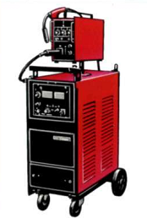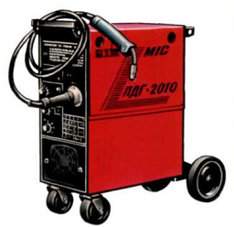

Условия: задания выполняются в учебной мастерской с соблюдением требований ОТ, СНиП, с использованием комплекта слесарного и электросварочного инструмента, оборудования и приспособлений.
Критерии оценки:
1.Использование наглядных пособий, материалов справочного характера, нормативных документов и различных образцов, которые разрешены к использованию на экзамене.
Наименование | Кол- во баллов
Организация рабочего места с соблюдением требований охраны труда и техники безопасности. | 10баллов
Соблюдение нормы времени для выполнения задания. | 5 баллов
Соответствие выполненного продукта (процесса) требованиям качества. | 25 баллов
Итого | 40 баллов
Критерии оценок
40-35 « отлично»
34-30 «хорошо»
29-20 «удовлетворительно»
Менее 18 « неудовлетворительно»

Департамент образования и науки Кемеровской области
ГОУ СПО «Кузнецкий индустриальный техникум»
Рассмотрено на заседании ЦМК  металлургического профиля  Протокол № от  « » 2013г.  __________ ___________ | ПМ.02ЭК  Экзамен квалификационный | УТВЕРЖДАЮ  Зам. директора по учебной работе  ____________ О.В. Летяева  « » 2013 г.
Задания итогового контроля и оценки освоения профессионального модуля ПМ02
Сварка и резка деталей из различных сталей, цветных металлов и их сплавов, чугунов во всех пространственных положениях
при реализации основной профессиональной образовательной программы по направлению подготовки150709.02 «Сварщик(электросварочные и газосварочные работы)»
Вариант №8

Инструкция
Внимательно прочитайте задание.
Вы можете воспользоваться информационными источниками:
- технологическими картами, справочной и учебной литературой.
Время выполнения задания: 60 минут

Задание 1

1) Необходимо произвести сварку линии трубопровода (1 стык) из трубы диаметром 50мм. Соединение стыковое, материал сталь 12Х.
А. Подберите материалы, оборудование и режим сварки.
Б. Определите длину, количество и месторасположение прихваток.
В. Составьте последовательность технологических операций.

Задание 2
Произведите сравнительный анализ вспомогательного оборудования
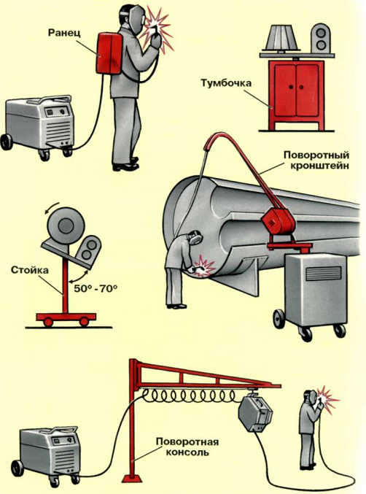

Условия: задания выполняются в учебной мастерской с соблюдением требований ОТ, СНиП, с использованием комплекта слесарного и электросварочного инструмента, оборудования и приспособлений.
Критерии оценки:
1.Использование наглядных пособий, материалов справочного характера, нормативных документов и различных образцов, которые разрешены к использованию на экзамене.
Наименование | Кол- во баллов
Организация рабочего места с соблюдением требований охраны труда и техники безопасности. | 10баллов
Соблюдение нормы времени для выполнения задания. | 5 баллов
Соответствие выполненного продукта (процесса) требованиям качества. | 25 баллов
Итого | 40 баллов
Критерии оценок
40-35 « отлично»
34-30 «хорошо»
29-20 «удовлетворительно»
Менее 18 « неудовлетворительно»

Департамент образования и науки Кемеровской области
ГОУ СПО «Кузнецкий индустриальный техникум»
Рассмотрено на заседании ЦМК  металлургического профиля  Протокол № от  « » 2013г.  __________ ___________ | ПМ.02ЭК  Экзамен квалификационный | УТВЕРЖДАЮ  Зам. директора по учебной работе  ____________ О.В. Летяева  « » 2013 г.
Задания итогового контроля и оценки освоения профессионального модуля ПМ02
Сварка и резка деталей из различных сталей, цветных металлов и их сплавов, чугунов во всех пространственных положениях
при реализации основной профессиональной образовательной программы по направлению подготовки150709.02 «Сварщик (электросварочные и газосварочные работы)»
Вариант №9

Инструкция
Внимательно прочитайте задание.
Вы можете воспользоваться информационными источниками:
- технологическими картами, справочной и учебной литературой.
Время выполнения задания: 60 минут

Задание 1
1) Необходимо произвести сварку решетки в нижнем положении из уголка 25мм и прутка 8мм.
А. Подберите материалы, оборудование и режим сварки.
Б. Определите длину, количество и месторасположение прихваток.
В. Составьте последовательность технологических операций.

Задание 2
Сделайте сравнительный анализ сварочных постов для сварки в углекислом газе и для сварки в газовой смеси
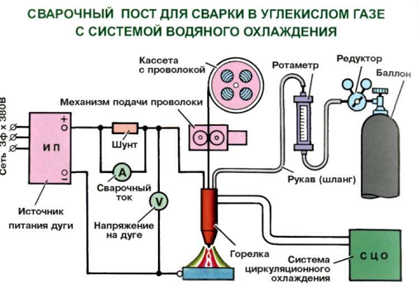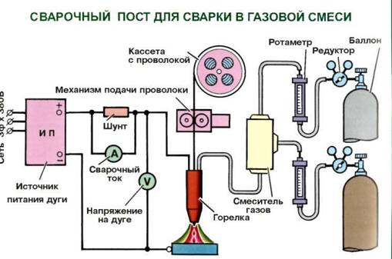

Условия: задания выполняются в учебной мастерской с соблюдением требований ОТ, СНиП, с использованием комплекта слесарного и электросварочного инструмента, оборудования и приспособлений.
Критерии оценки:
1.Использование наглядных пособий, материалов справочного характера, нормативных документов и различных образцов, которые разрешены к использованию на экзамене.
Наименование | Кол- во баллов
Организация рабочего места с соблюдением требований охраны труда и техники безопасности. | 10баллов
Соблюдение нормы времени для выполнения задания. | 5 баллов
Соответствие выполненного продукта (процесса) требованиям качества. | 25 баллов
Итого | 40 баллов
Критерии оценок
40-35 « отлично»
34-30 «хорошо»
29-20 «удовлетворительно»
Менее 18 « неудовлетворительно»

Департамент образования и науки Кемеровской области
ГОУ СПО «Кузнецкий индустриальный техникум»
Рассмотрено на заседании ЦМК  металлургического профиля  Протокол № от  « » 2013г.  __________ ___________ | ПМ.02ЭК  Экзамен квалификационный | УТВЕРЖДАЮ  Зам. директора по учебной работе  ____________ О.В. Летяева  « » 2013 г.
Задания итогового контроля и оценки освоения профессионального модуля ПМ02
Сварка и резка деталей из различных сталей, цветных металлов и их сплавов, чугунов во всех пространственных положениях
при реализации основной профессиональной образовательной программы по направлению подготовки150709.02 «Сварщик(электросварочные и газосварочные работы)»
Вариант №10

Инструкция
Внимательно прочитайте задание.
Вы можете воспользоваться информационными источниками:
- технологическими картами, справочной и учебной литературой.
Время выполнения задания: 60 минут

Задание 1
Необходимо произвести сварку нахлёсточного соединения двух пластин длиной 150 мм. из стали марки 15ХГСНД толщиной 5 мм. в горизонтальном положении.
А. Подберите материалы, оборудование и режим сварки.
Б. Определите длину, количество прихваток.
В. Составьте последовательность технологических операций.

Задание 2
Объясните принцип работы панели управления полуавтомата
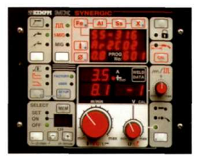

Условия: задания выполняются в учебной мастерской с соблюдением требований ОТ, СНиП, с использованием комплекта слесарного и электросварочного инструмента, оборудования и приспособлений.
Критерии оценки:
1.Использование наглядных пособий, материалов справочного характера, нормативных документов и различных образцов, которые разрешены к использованию на экзамене.
Наименование | Кол- во баллов
Организация рабочего места с соблюдением требований охраны труда и техники безопасности. | 10баллов
Соблюдение нормы времени для выполнения задания. | 5 баллов
Соответствие выполненного продукта (процесса) требованиям качества. | 25 баллов
Итого | 40 баллов
Критерии оценок
40-35 « отлично»
34-30 «хорошо»
29-20 «удовлетворительно»
Менее 18 « неудовлетворительно»

Департамент образования и науки Кемеровской области
ГОУ СПО «Кузнецкий индустриальный техникум»
Рассмотрено на заседании ЦМК  металлургического профиля  Протокол № от  « » 2013г.  __________ ___________ | ПМ.02ЭК  Экзамен квалификационный | УТВЕРЖДАЮ  Зам. директора по учебной работе  ____________ О.В. Летяева  « » 2013 г.
Задания итогового контроля и оценки освоения профессионального модуля ПМ02
Сварка и резка деталей из различных сталей, цветных металлов и их сплавов, чугунов во всех пространственных положениях
при реализации основной профессиональной образовательной программы по направлению подготовки150709.02 «Сварщик(электросварочные и газосварочные работы)»
Вариант №11

Инструкция
Внимательно прочитайте задание.
Вы можете воспользоваться информационными источниками:
- технологическими картами, справочной и учебной литературой.
Время выполнения задания: 60 минут

Задание 1
Необходимо произвести сварку арматурной сетки из прута диаметром 12 мм. Подберите диаметр электрода, сварочный ток и необходимую длину нахлёстки.

Задание 2
Объясните предназначение горелки. и, устройство присоединение шланга
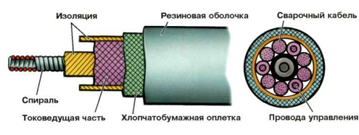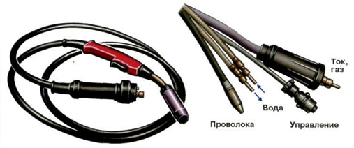

Условия: задания выполняются в учебной мастерской с соблюдением требований ОТ, СНиП, с использованием комплекта слесарного и электросварочного инструмента, оборудования и приспособлений.
Критерии оценки:
1.Использование наглядных пособий, материалов справочного характера, нормативных документов и различных образцов, которые разрешены к использованию на экзамене.
Наименование | Кол- во баллов
Организация рабочего места с соблюдением требований охраны труда и техники безопасности. | 10баллов
Соблюдение нормы времени для выполнения задания. | 5 баллов
Соответствие выполненного продукта (процесса) требованиям качества. | 25 баллов
Итого | 40 баллов
Критерии оценок
40-35 « отлично»
34-30 «хорошо»
29-20 «удовлетворительно»
Менее 18 « неудовлетворительно»

Департамент образования и науки Кемеровской области
ГОУ СПО «Кузнецкий индустриальный техникум»
Рассмотрено на заседании ЦМК  металлургического профиля  Протокол № от  « » 2013г.  __________ ___________ | ПМ.02ЭК  Экзамен квалификационный | УТВЕРЖДАЮ  Зам. директора по учебной работе  ____________ О.В. Летяева  « » 2013 г.
Задания итогового контроля и оценки освоения профессионального модуля ПМ02
Сварка и резка деталей из различных сталей, цветных металлов и их сплавов, чугунов во всех пространственных положениях
при реализации основной профессиональной образовательной программы по направлению подготовки150709.02 «Сварщик(электросварочные и газосварочные работы)»
Вариант №12

Инструкция
Внимательно прочитайте задание.
Вы можете воспользоваться информационными источниками:
- технологическими картами, справочной и учебной литературой.
Время выполнения задания: 60 минут

Задание 1
Необходимо произвести сварку труб диаметром 50 мм поворотным способом Подберите диаметр электрода, сварочный ток

Задание 2
Объясните предназначение осушителя газа
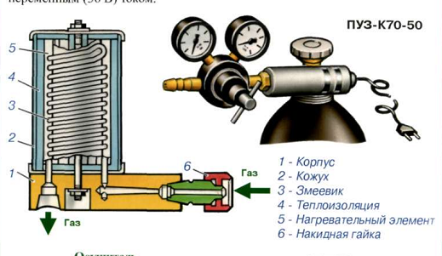

Условия: задания выполняются в учебной мастерской с соблюдением требований ОТ, СНиП, с использованием комплекта слесарного и электросварочного инструмента, оборудования и приспособлений.
Критерии оценки:
1.Использование наглядных пособий, материалов справочного характера, нормативных документов и различных образцов, которые разрешены к использованию на экзамене.
Наименование | Кол- во баллов
Организация рабочего места с соблюдением требований охраны труда и техники безопасности. | 10баллов
Соблюдение нормы времени для выполнения задания. | 5 баллов
Соответствие выполненного продукта (процесса) требованиям качества. | 25 баллов
Итого | 40 баллов
Критерии оценок
40-35 « отлично»
34-30 «хорошо»
29-20 «удовлетворительно»
Менее 18 « неудовлетворительно»

Департамент образования и науки Кемеровской области
ГОУ СПО «Кузнецкий индустриальный техникум»
Рассмотрено на заседании ЦМК  металлургического профиля  Протокол № от  « » 2013г.  __________ ___________ | ПМ.02ЭК  Экзамен квалификационный | УТВЕРЖДАЮ  Зам. директора по учебной работе  ____________ О.В. Летяева  « » 2013 г.
Задания итогового контроля и оценки освоения профессионального модуля ПМ02
Сварка и резка деталей из различных сталей, цветных металлов и их сплавов, чугунов во всех пространственных положениях
при реализации основной профессиональной образовательной программы по направлению подготовки150709.02 «Сварщик(электросварочные и газосварочные работы)»
Вариант №13

Инструкция
Внимательно прочитайте задание.
Вы можете воспользоваться информационными источниками:
- технологическими картами, справочной и учебной литературой.
Время выполнения задания: 60 минут

Задание 1
Необходимо произвести сварку короба в вертикальном положении (8 стыков) Подберите диаметр электрода, сварочный ток

Задание 2
Спрогнозируйте последствия в случае неправильного выбора режима сварки в среде защитного газа

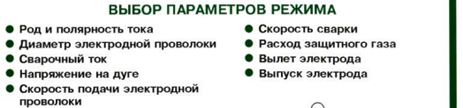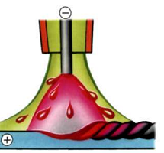

Условия: задания выполняются в учебной мастерской с соблюдением требований ОТ, СНиП, с использованием комплекта слесарного и электросварочного инструмента, оборудования и приспособлений.
Критерии оценки:
1.Использование наглядных пособий, материалов справочного характера, нормативных документов и различных образцов, которые разрешены к использованию на экзамене.
Наименование | Кол- во баллов
Организация рабочего места с соблюдением требований охраны труда и техники безопасности. | 10баллов
Соблюдение нормы времени для выполнения задания. | 5 баллов
Соответствие выполненного продукта (процесса) требованиям качества. | 25 баллов
Итого | 40 баллов
Критерии оценок
40-35 « отлично»
34-30 «хорошо»
29-20 «удовлетворительно»
Менее 18 « неудовлетворительно»

Пакет экзаменатора экзамена (квалификационного)
по ПМ.02. Сварка и резка деталей из различных сталей, цветных металлов и их сплавов, чугунов во всех пространственных положениях.
ПАКЕТ ЭКЗАМЕНАТОРА

УСЛОВИЯ
Экзамен проводится одновременно для всей учебной группы, по подгруппам путем выполнения практических заданий.
Количество вариантов задания для экзаменующегося – 13.
Время выполнения задания: 60 минут.
Задание предусматривает одновременную проверку освоения всех компетенций.
Оборудование:
Оборудование слесарной мастерской и рабочих мест в мастерской:
- рабочие места по количеству обучающихся;
- тиски слесарные;
- плиты разметочные;
- комплект слесарного и мерительного инструмента;
- заточной станок;
- гибочные приспособления;
- листовой и прутковый материал.
Оборудование газосварочной мастерской и рабочих мест в мастерской:
- рабочие места по количеству обучающихся;
- газосварочная аппаратура
- газовые баллоны;
- газовые рукава;
- газовые редукторы;
- газовые вентили;
- инструмент.
Оборудование сварочной мастерской и рабочих мест в мастерской:
- сварочные посты;
- комплект основного и вспомогательного инструмента;
- сборочно-сварочные приспособления;
- шаблоны.

8. Список рекомендованных источников

Основная литература для обучающихся:
1. Виноградов, В. С. Электрическая дуговая сварка [Текст] : учебник для НПО / В. С. Виноградов. – 2-е изд., стереотип. – М. : Академия, 2008. – 320 с. : ил. – (Начальное профессиональное образование. Металлообработка.)
2. Чернышев Г. Г. Сварочное дело. Сварка и резка металлов [Текст] : учебник для НПО / Г. Г. Чернышев. – 5-е изд., стереотип. – М. : Академия, 2010. – 494 с. : ил. - (Начальное профессиональное образование. Металлообработка.)
3. Чернышов, Г. Г. Справочник электрогазосварщика [Текст] : учеб. пособие для НПО / Г. Г. Чернышов, Г. В. Полевой, А. П. Выборнов ; под ред. Г. Г. Чернышова. – М. : Академия, 2007. - 400 с. : ил. – (Начальное профессиональное образование. Металлообработка.)

Дополнительные источники:
- Левадный, В. С. Сварочные работы [Текст] : практ. пособие / В. С. Левадный, А. П. Бурлака. – М. : Аделант, 2008. – 447 с. : ил.
- Приходько, В. М. Электросварщик ручной сварки. Газосварщик [Электронный ресурс] : электронный учебник ; допущен Министерством образования России. – М. : Академия, 2008.
- Справочник специалиста сварочного производства [Текст]. – 3-е изд. - 2008. - 492 с.

Интернет-ресурсы:
Древний мир металла [Электронный ресурс]. – Режим доступа: http://www.drevniymir.ru свободный. – 2012. – 1 нояб.Svarkainfo.ru: Все для надежной сварки! [Электронный ресурс]. – 2007 – 2012. – Режим доступа: http://www.svarkainfo.ru , свободный. – 2012. – 1 нояб.

9. Критерии оценок

IIIБ. КРИТЕРИИ ОЦЕНКИ

Выполнение задания:
- обращение в ходе задания к информационным источникам;
- рациональное распределение времени на выполнение задания;
- обязательно наличие следующих этапов выполнения задания: ознакомление с заданием и планирование работы; получение информации; подготовка продукта; рефлексия выполнения задания и коррекция подготовленных документов (приборов) перед сдачей; самостоятельность выполнения задания; своевременность выполнения заданий в соответствии с установленным лимитом времени);

IIIв. ПОДГОТОВЛЕННЫЙ ПРОДУКТ
Освоенные компетенции | Показатели оценки результата | Оценка (выполнил/  не выполнил
ПК2.1. Выполнять газовую сварку средней сложности и сложных узлов, деталей и трубопроводов из углеродистых и конструкционных сталей и простых деталей из цветных металлов и сплавов | Демонстрация навыков правильного использования при сварке материалов в соответствии с требованиями технологического процесса
 | Демонстрация навыков правильного обоснования выбора технологического оборудования и оснастки согласно виду сварки
 | Демонстрация навыков точного соблюдения норм времени
 | Демонстрация навыков правильного соблюдения технологического процесса
ПК2.2 Выполнять ручную дуговую и плазменную сварку средней сложности и сложных деталей аппаратов, узлов, конструкций и трубопроводов из конструкционных и углеродистых сталей, чугуна, цветных металлов и сплавов. | Демонстрация навыков при выполнении расчетов режимов сварки в соответствии с методикой
 | Выполнение технологической последовательности сборки и соблюдение технологического процесса при сварке
 | Обоснование выбора технологического оборудования и оснастки согласно виду сварки
 | Демонстрация навыков точного соблюдение норм времени
 | Демонстрация навыков правильного использования при сварке материалов в соответствии с требованиями технологического процесса
ПК2.3 Выполнять автоматическую и механизированную сварку с использованием плазмотрона средней сложности и сложных аппаратов, узлов, деталей, конструкций и трубопроводов из углеродистых и конструкционных сталей. | Обоснование выбора технологического оборудования и оснастки согласно виду сварки ГОСТ15150-69  ГОСТ13821-77  ГОСТ8050-85  ГОСТ13861-89  ГОСТ3956-75  ГОСТ6268-78
 | Демонстрация навыков правильного использования при сварке материалов в соответствии с требованиями технологического процесса
 | Выполнение технологической последовательности сборки и сварки в соблюдении технологического процесса
ПК2.4. Выполнять кислородную,  воздушно-плазменную резку металлов прямолинейной и сложной конфигурации | Демонстрация навыков правильного использования при резке материалов в соответствии с требованиями технологического процесса
 | Выполнение технологической последовательности резки, соблюдение, технологического процесса
 | Демонстрация навыков при выполнении расчетов режимов резки в соответствии с методикой
Обоснование выбора технологического оборудования и оснастки согласно виду резки ГОСТ15150-69
ГОСТ13821-77
ГОСТ8050-85
ГОСТ13861-89
ГОСТ3956-75
ГОСТ6268-78
ПК2.5 Читать чертежи средней сложности и сложных сварных металлоконструкций. | Умение характеризовать сварную конструкцию, исходя из данных чертежа
ПК2.6. Обеспечивать безопасное выполнение сварочных работ на рабочем месте в соответствии с санитарно-техническими требованиями и требованиями охраны труда | Обслуживание сварочного оборудования с соблюдением требований
Применение инструментов оборудования и оснастки, соответствующих санитарно-техническими требованиям и требованиям охраны труда
Организация рабочего места ГОСТ6731-77Е
ГОСТ12.4.035-78
ГОСТ12.4.010-75
ГОСТ12.4.003-74
ГОСТ12.4.080-79
ГОСТ2310-77
ГОСТ10597-70
ГОСТ1465-69

